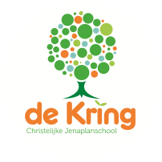

Nieuwsbrief nr.9.
Schooljaar 2021-2022.

Vrijdag, 24 november 2021.
Lezen, lezen, lezen…

Lees voor, lees voor, lees vaker voor,
in bad, in bed, op pad.
Geef verzen en verhalen door.
Het kleinste kind geeft graag gehoor
en boost zijn woordenschat.

Lees ’s morgens voor, lees ’s middags voor,
lees ’s avonds voor en ’s nachts.
In trein, tram bus of op kantoor.
Alleen, in duo of in koor.
Gepland of onverwachts.

Lees voor, lees voor, lees verder voor,
breeduit of eerder kort.
Voor een nieuwsgierig kinderoor
gaat er geen enkele woord teloor
dat voorgelezen wordt!

Stijn De Paepe, modern rederijker.

Corona.

U heeft de regelmatige updates vanuit de school ontvangen, waarin we u informeerden over de corona situatie op school. Deze week waren stamgroep 7/8A en 5/6B (Sparrenlaan) in quarantaine. De lessen werden deels op afstand en deels fysiek op school gegeven. We zien op dit moment veel kinderen terugkeren uit quarantaine. Het aantal besmettingen lijkt af te nemen. We hebben daarom besloten de lessen voor de groepen 5/6B en 7/8A vanaf volgende week weer fysiek op school aan te bieden. Voor kinderen die, om wat voor reden dan ook, nog thuis zitten bieden we een korte online instructie vanuit de groep aan voor: rekenen, taal en spelling.
Op dit moment is officieel nog niet duidelijk welke maatregelen er vanuit de overheid worden genomen en wat de gevolgen daarvan zijn voor het onderwijs. Alle signalen wijzen erop dat de scholen open blijven. Indien de scholen toch moeten sluiten gaan we helemaal over op online onderwijs. Gelukkig hebben we daar ervaring mee. In dat geval informeren u hierover in het weekend.
Teambreed hebben we een aantal afspraken gemaakt over het thuiswerken wanneer een groep in quarantaine gaat. Hieronder een samenvatting van de belangrijkste punten:
- Wanneer een stamgroep in quarantaine gaat gebeurt dit na contact met en op advies van de GGD. Is behalve een aantal kinderen ook de stamgroepleider positief getest, dan verzorgt de stamgroepleider, indien daartoe in staat, het onderwijs op afstand / van huis uit. Is de stamgroepleider niet in staat de lessen te verzorgen dan vallen de lessen uit. De stamgroepleider van een parallelgroep wordt niet belast met deze taak.
- De school verzorgt in principe instructies voor de kinderen die thuis verblijven. We verzorgen daarvoor een thuiswerkpakket voor maximaal een week.
- Wordt een kind positief getest, dan verzorgt de school een thuiswerkpakket. Voor het samenstellen daarvan hebben stamgroepleiders tijd nodig. De stamgroepleider informeert de ouders wanneer zij het thuiswerkpakket kunnen verwachten en hoe het op een veilige manier kan worden opgehaald (of evt. bezorgd wordt).
- De instructies kunnen vanuit huis worden gevolg dankzij onderwijs op afstand. We geven instructies voor de vakken: rekenen, taal en spelling. De thuiswerker(s) volgen de instructie vanuit huis en gaan daarna aan de slag met de verwerking. De stamgroepleider gaat aan de slag met de kinderen op school. De school verzorgt dus geen hybrideonderwijs. Dit is onderwijs zowel fysiek als digitaal op hetzelfde moment.
- We geven geen thuiswerkpakket mee wanneer een kind preventief wordt getest terwijl geen sprake is van een positieve besmetting binnen het gezin. In de praktijk beslaat de periode voor het maken van een afspraak, het afnemen van de test en de uitslag maximaal 2 dagen. Bij een negatieve testuitslag kan het kind direct weer naar school.
- We vragen ouders om de uitslag van een positieve test met de stamgroepleider en de directie te delen. Zo houdt de school zicht op het totaal aantal besmettingen en kunnen andere ouders worden geïnformeerd.

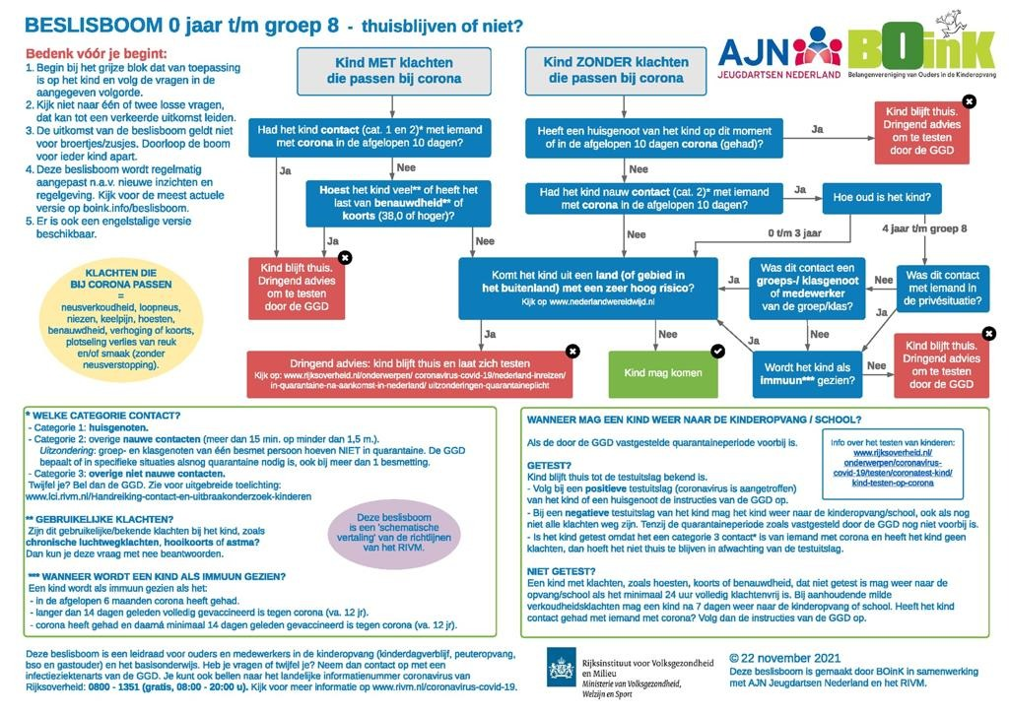
Ouderbijdrage, planningen schoolreisje, schoolkamp en pannenkoekenfeest.
Met de Ouderraad (OR) en de Medezeggenschapsraad (MR) is overleg geweest over de structuur van verschillende activiteiten zoals: schoolreisjes, schoolkamp, kleuterfeest, overblijven en ouderbijdrage. Allereerst een antwoord op de vraag wanneer doen we wat en met welke groepen?
Activiteit | Stamgroep:
Schoolreisje | Gr. 3 t/m 7. | Indien mogelijk alle groepen op één dag. Dit jaar op 23 juni 2022.
Schoolkamp | Groep 8. | Akkerweg en Sparrenlaan gezamenlijk. Dit jaar op 18, 19 en 20 mei 2022.
Kleuterfeest | Gr. 1 & 2. | Nog in te vullen.
Pannenkoekenfeest | Gr. 1 t/m 7. | Laatste vrijdag voor de zomervakantie.
De jaarlijkse ouderbijdrage bedraagt € 30,- per jaar. Met deze bijdrage financieren we het Sinterklaasfeest, Kerst, deelname aan sportactiviteiten, het pannenkoekenfeest, Kinderboekenweek, Koningsspelen, afscheidsavond groep 8, klassengeld voor de stamgroepen, bijdrage aan feestavonden enz. Een flinke lijst activiteiten die we dankzij deze bijdrage voor alle kinderen kunnen realiseren. De ouderbijdrage is een vrijwillige bijdrage!
Voor het schoolkamp van groep 8 vragen we € 60,-. Daarvoor gaan de kinderen drie dagen (twee nachten), op pad en verblijven in een tentenkamp/groepsaccommodatie. Met dit budget kunnen we ook nog een excursie of sportactiviteit financieren en kinderen drie fantastische dagen bieden.
Met de groepen 3 t/m 7 gaan we op schoolreisje. De kosten hiervoor bedragen €30,- per kind. U betaalde normaal € 15,- voor dit schoolreisje en dat blijft ook zo. De ouderbijdrage van de Kring is nl. verlaagd van € 45,- naar € 30,-. Uw kind gaat met de bus naar een pretpark, speeltuin, dierentuin, een speel- en doepark enz. enz.
Voor onze kleuters is er een kleuterdag. We organiseren een leuke activiteit in de buurt van school speciaal voor onze jongste kinderen. Daarbij vragen we hulp van ouders en een kleine bijdrage van € 7,50.
Tot slot vermelden we in dit rijtje ook nog de bijdrage voor het overblijven. Onze school hanteert een aaneengesloten dagrooster op maandag, dinsdag en donderdag. Kinderen lunchen op school o.l.v. de stamgroepleider. De pleinwacht wordt verzorgd door Lunchkidz.
Hiervoor geldt een verplichte bijdrage van € 80,-.

Schoolbegroting.
Afgelopen maandagavond heeft de MR zich gebogen over de begroting van de Kring voor 2022. Dankzij de extra middelen die de overheid beschikbaar stelt via het Nationaal Programma Onderwijs (NPO), beschikt de school komend jaar over voldoende middelen om te kunnen investeren in methodische materialen, ICT middelen, budget voor scholing van teamleden en extra geld voor activiteiten met kinderen (wetenschap en techniek, kunst en cultuur, sport en sociale cohesie). Het chronische tekort aan personeel maakt de uitvoering van plannen soms ingewikkeld. De MR heeft ingestemd met de begroting.

Vanuit de OR.
In de bijlage bij deze nieuwsbrief ontvangt u de begroting van de Ouderraad voor dit schooljaar. Daarnaast ontvangt u de verantwoording van de OR in de vorm van:
- Algemeen Jaarverslag OR.
- Financieel Jaarverslag 2020-2021 en een aparte toelichting.
- Verslag van de kascontrolecommissie.
- Begroting van de OR 2021-2022.
Een woord van dank alle ouders die achter de schermen aan deze verantwoording hebben (mee)gewerkt: Geertje v.d. Ree (voorzitter), Mark Heersink (penningmeester), Mathijs van Houtum en Frans Kloosterman (kascontrole).

Drempelonderzoek groep 8.

Deze maand hebben we in groep 8 het zgn. Drempelonderzoek afgenomen. Dit is geen Citotoets maar een tussentoets die in november wordt afgenomen. Veel scholen in Nederland maken gebruik van deze toets om al voor de jaarwisseling een actuele tussenstand te hebben van de kinderen. Het biedt als check de mogelijkheid om hiaten in beeld te krijgen en daar gericht aan te werken. Het Drempelonderzoek toetst:
- technisch lezen,
- woordenschat,
- begrijpend lezen,
- spelling en
- rekenen.
De scores van deze afzonderlijke onderdelen worden omgezet naar een gemiddeld niveau. Op basis van dit gemiddelde niveau wordt een schooladvies gegeven.
Ouders ontvangen de uitslag van het Drempelonderzoek in een envelop met daarbij een toelichting.
Kinderen uit alle groepen 7 & 8 hebben deze week informatie ontvangen over de open dagen van alle 16 scholen voor voortgezet onderwijs in Zeist, Doorn, Maarsbergen, Bilthoven en Maartensdijk. Naast open dagen leest u ook meer over: aanmeldprocedure en de toelaatbaarheid. We voegen deze informatie voor de zekerheid toe als bijlage aan deze nieuwsbrief.

Sinterklaas.
We vieren volgende week Sinterklaas op school. Dat doen we in het gebouw en zonder ontvangst op het plein. Sinterklaas gaat de klassen niet rond. De stamgroepen bezoeken Sinterklaas op gepaste afstand in de (kleuter)hal en het podium. Uiteraard maken we er met al onze kinderen een leuke Sinterklaasdag van. Dat doen we met cadeautjes in de groepen 1 t/m 4 en lootjes trekken in de stamgroepen 5 t/m 8. Mocht uw kind ziek zijn, wilt u dat dan aan ons doorgeven? Sinterklaas gaat mogelijk even online op bezoek bij de thuiszitters. Dat zal aan het einde van de morgen zijn.

Terugkeer juf Jolinde.

Op maandag 29 november start juf Jolinde weer met haar werk in stamgroep 1-2A op de Sparrenlaan. Jolinde was met verlof en nu pakt ze de draad weer op. We zijn blij haar weer in ons midden te hebben.

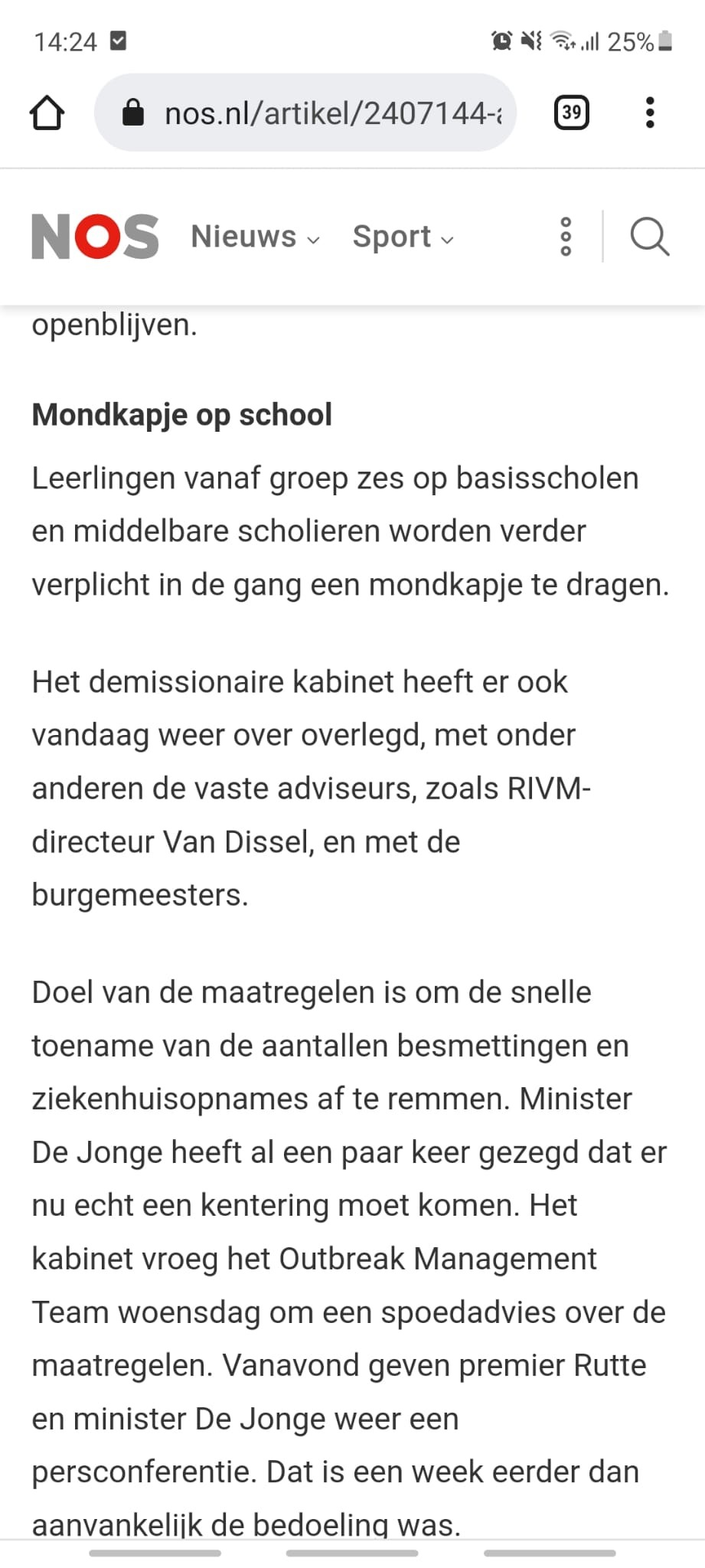

Wilt u uw kind vanaf a.s. maandag een mondkapje meegeven? Op school leggen we uit wanneer we het mondkapje dragen. Deze verplichting geldt voor alle kinderen vanaf groep 6.
November / december 2021:
29-11 | Stamgroep 5/6B en 7/8A uit quarantaine.
02-12 | Mad Science.
03-12 | Sinterklaas op school
09-12 | Mad Science.
23-12 | Kerstviering.
24-12 | Start kerstvakantie (incl. vrijdag 24 december).

Uit de mailbox.
Basketbal; een stoere sport voor jongens en meiden
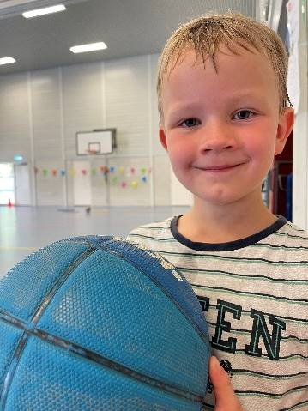
Ik ben Sten en basketbal al bijna 2 jaar bij het jongste team van Blue Arrows, een mix van jongens en meisjes van 8-10 jaar. Ik ben begonnen bij de Basketbal’s Cool-groep. Daar doe je balspellen met een basketbalsausje op woensdagmiddag, maar nu speel ik al wedstrijdjes. Bij mijn club zijn teams voor alle leeftijden en je papa en mama kunnen als ze het leuk vinden met 30 andere recreanten lekker ballen op dinsdagavond.
Echt waar: je kan een hele maand gratis meetrainen en kijken of je het leuk vindt. Mijn grote broer basketbalt ook en op de foto zie je dat ik flink mijn best gedaan heb. Als je na 2009 geboren bent en na een proefmaand lid wordt, krijg je van ons gratis een bal. Wie weet kom je wel bij mij in het team en kan je al in januari wedstrijdjes spelen. Enthousiast geworden maar je wilt nog wat weten? Stel je vragen door een mail te sturen aan info@bluearrows.nl
Fijne Sinterklaas en een basketbal rijk 2022!

